Муниципальное бюджетное дошкольное образовательное учреждение
Детский сад общеразвивающего вида № 23
городского округа-город Камышин

Интерактивная пирамида «Развивай-ка»
для детей старшего дошкольного возраста.

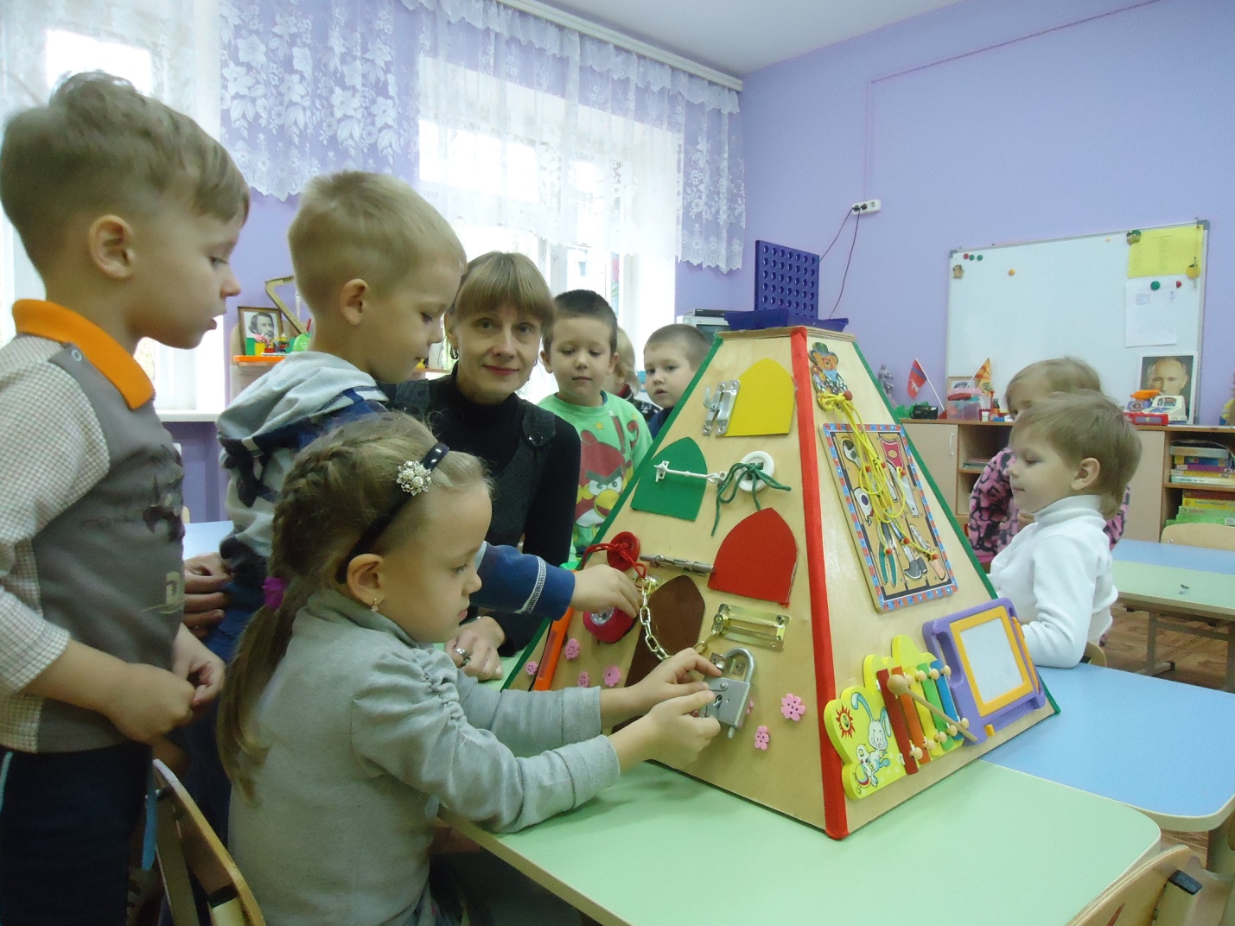

Разработали воспитатели первой
квалификационной категории
Левченко Любовь Ивановна

НАЗНАЧЕНИЕ

Данный методический, развивающий материал рекомендован воспитателям дошкольных учреждений, студентам педагогических ВУЗов и колледжей, а также может быть использован родителями для развития у детей дошкольного возраста элементарных математических представлений. Дидактическое пособие мобильное и лёгкое в использовании. Многофункциональность пособия заключается в том, что его можно использовать в различных видах детской деятельности, как в индивидуальной так и подгрупповой работе с детьми.
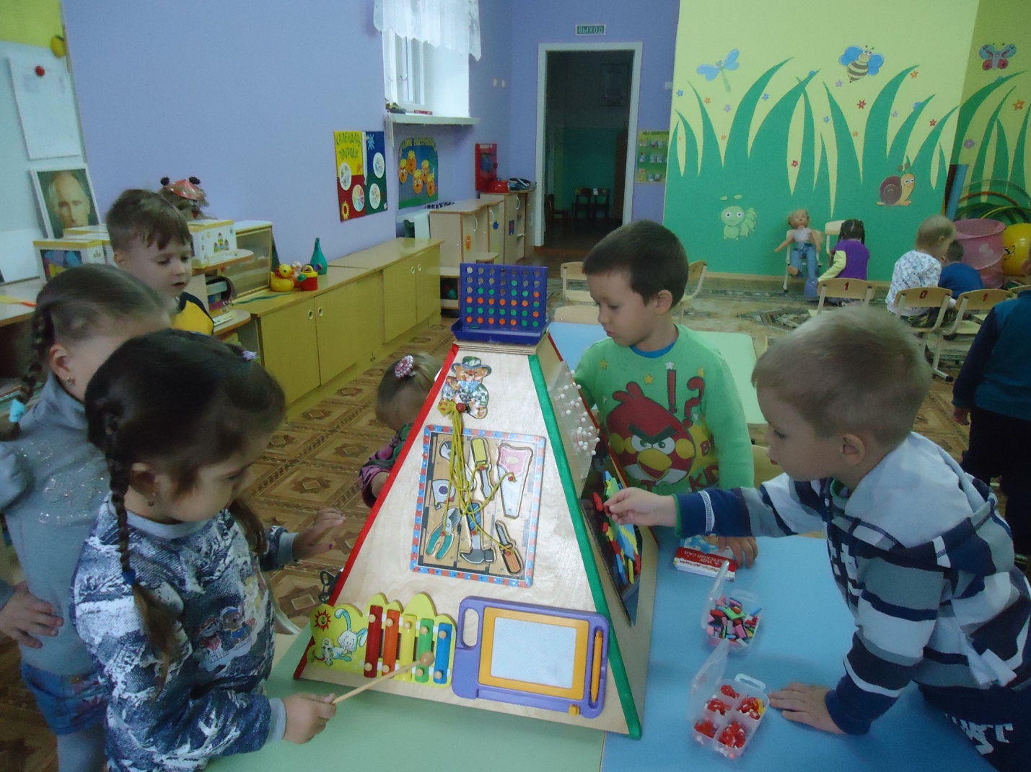

АКТУАЛЬНОСТЬ

В Программе « От рождения до школы» под редакцией Н.Е.Вераксы, Т.С. Комаровой, М.А.Васильевой на первый план выделяется развивающая функция дидактической игры В организации образовательного процесса с детьми дошкольного возраста я большое внимание уделяю игре с использованием многофункционального, дидактического, наглядного материала. С помощью «Интерактивной пирамиды» выявляются индивидуальные способности ребёнка. «Развивай-ка» помогает ребенку легче и успешнее освоить новые знания и закрепить их. Она помогает не только обучать детей, но и применить эти знания на практике в игре. Благодаря её использованию можно добиться более прочных и осознанных знаний, умений и навыков. Широкое использование в детском саду «Интерактивной пирамиды», сделанной своими руками, пробуждает у дошкольников интерес к математическим знаниям, совершенствованию познавательной деятельности, общего умственного развития, развитие осязательных навыков, мелкой моторике рук.
Необходимость умственного развития и совершенствования познавательных способностей, воспитание рационального мышления обусловлено теми огромными научно-техническими сдвигами, которые произошли в жизни человеческого общества за последние годы. Современные исследования показывают, что наибольшие трудности в начальной школе испытывают не те дети, которые имеют недостаточно большой объем знаний, умений и навыков, а те, которые проявляют интеллектуальную пассивность, у которых отсутствуют желание и привычка думать, стремление узнать что-то новое.
Умственное и личностное развитие детей включает в себя развитие всех психических функций: восприятия, внимания, памяти, мышления, речи и др. При этом особое значение имеет развитие фантазии, воображения, творческих способностей. Именно творчество, умение придумывать, создавать новое наилучшим образом формирует личность ребенка, развивает у него самостоятельность и познавательный интерес. Необходимым условием определяющим последние годы успешное интеллектуальное развитие детей, является организация состоятельной поисковой деятельности.

ЦЕЛЬ.

Использование интерактивной пирамиды «Развивай-ка» в работе с детьми позволяет развивать интерес и желание у детей к математическим играм, побуждает к самостоятельной поисковой деятельности, развивает важные качества личности ребёнка: внимание, наблюдательность, находчивость, сообразительность, повышает умственные и интеллектуальные способности, стимулируют активность детей. Ребёнок выступает в роли исследователя, а воспитатель подводит к этому «открытию», организуя и направляя их учебные действия.

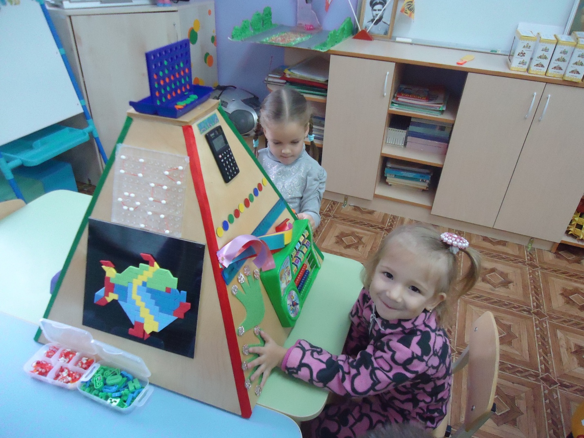

ЗАДАЧИ:
Обучающие:
- познакомить с цифрами от 0 до 9;
- учить считать в пределах 10 в прямом и обратном порядке;
- выполнять действие на сложение и вычитание, пользуясь цифрами;
- учить моделировать геометрические фигуры;
- учить измерять длину ленточек (пользуясь линейкой);
- учить составлять разные узоры по образцу и по замыслу;
- учить определять время по часам с точностью до 1 часа;
- обогащать представления о цветах и оттенках;
- учить создавать различные картинки из мозаики по рисунку, по собственному замыслу;
- учить играть на металлофоне.
Развивающие:
- развивать и совершенствовать координацию руки и глаза;
- развивать важные качества личности ребёнка: внимание, наблюдательность, находчивость, сообразительность;
- развивать умственные и интеллектуальные способности, творчество;
- развивать мелкую моторику рук в разных видах деятельности;
- развивать и активизировать словарь детей;
- развивать восприятие зрительное и тактильное.
Воспитывающие:
- воспитывать усидчивость и желание принимать участие в игре;
- воспитывать эмоционально- положительное настроение;
- воспитывать интерес и побуждение к действиям.
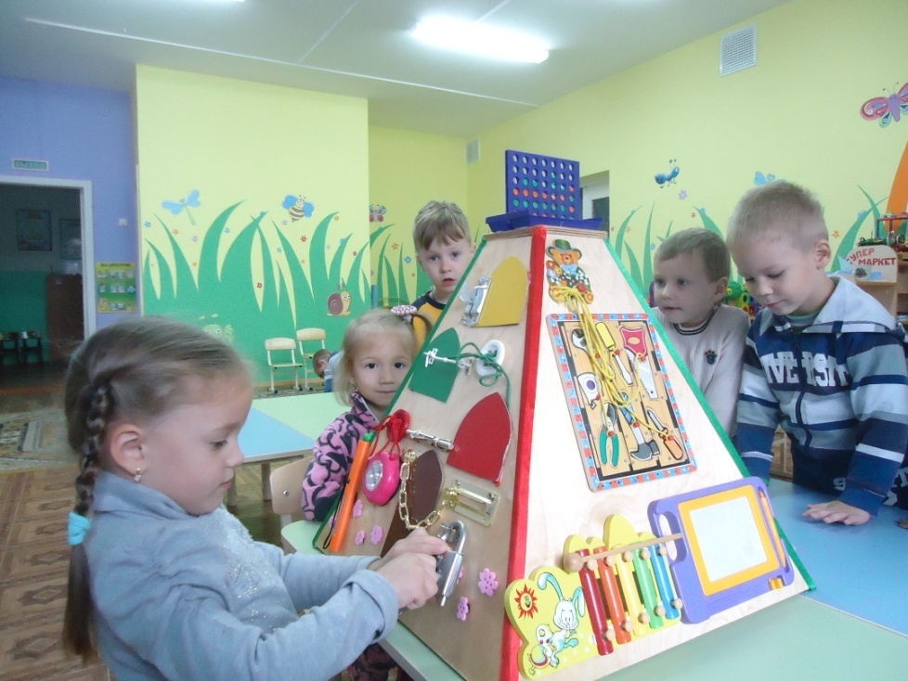
ОПИСАНИЕ пирамиды «Развивай-ка»

«Интерактивная пирамида» сделана из фанеры толщиной 1,2см. в виде усечённой пирамиды высотой 50см. Она мобильная, многофункциональная, яркая и привлекательная. Оснащена декоративными элементами со множеством тактильных предметов различных цветов, форм и размеров, изготовленных из дерева, ткани, металла, пластика. Многообразие действий с ней позволяет использовать дидактическое пособие для формирования и закрепления цветовой гаммы, геометрических фигур, пространственных отношений, составления сюжетных композиций. Пирамида развивает осязательные навыки. Позволяет развивать мелкую моторику, координацию «глаз-рука». Состоит из 4-х граней на которых находятся определённые задания с которыми ребёнок должен манипулировать, играть, выполнять определённые действия, выполнять задания. Все игры легко усложнить, и поэтому «Интерактивная пирамида» не теряет интерес, из этого следует, что её можно использовать в разных возрастных группах в зависимости от поставленных образовательных задач.

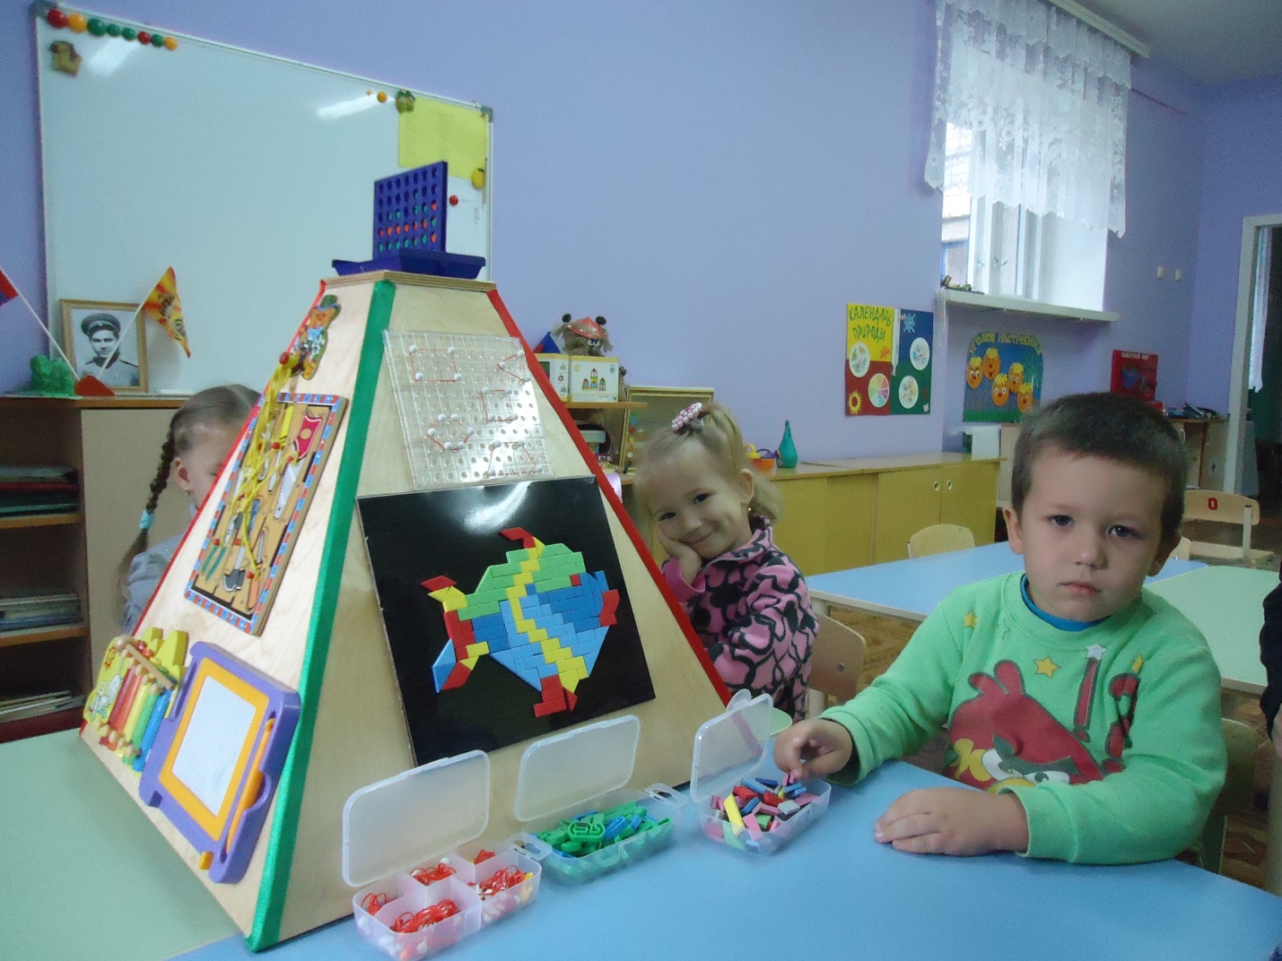

1 сторона «Мы фантазёры»- направлена на развитие мелкой моторики пальцев рук, в разных видах деятельности; развитие умения определять основные цвета ( и их оттенки), форму, величину геометрических фигур; совершенствование сенсорных способностей; развитие словаря детей; развитие восприятия (зрительного и тактильного); закрепление счёта в пределах первого десятка; формирование способностей моделировать по схеме и замыслу; развитие зрительной памяти, внимания.

Игры:
- игра «Собери фишки»
- игра «Придумай узор»
- игра «Найди отличия»
- игра «Геометрическое лото»
- игра «Преобразование фигур»
- игра «Весёлая мозаика»
- игра «Девочки и мальчики отдыхают пальчики, первый толстенький –большой….»

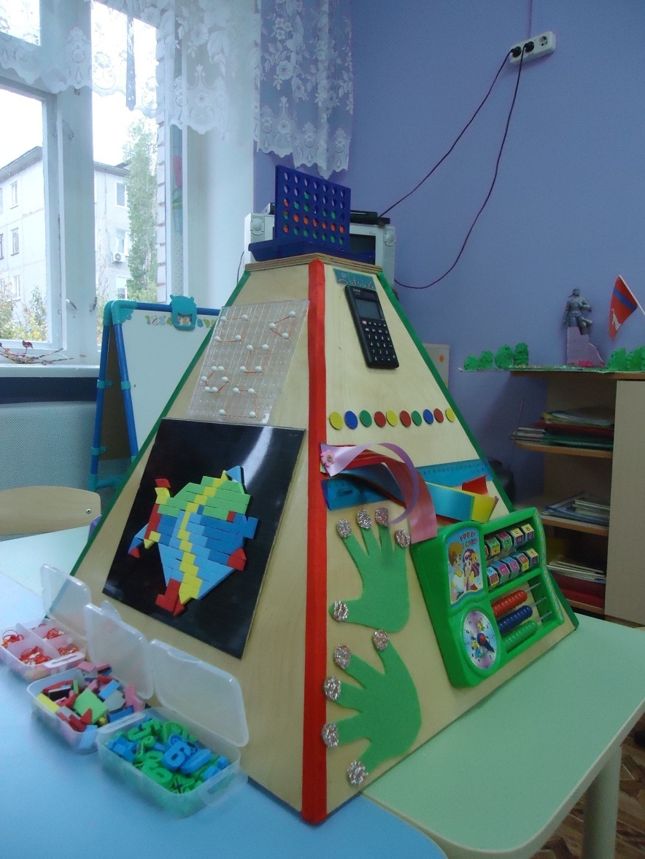
2 сторона «Волшебные полянки» - направлена на формирование представлений о предметах труда у людей; развитие и совершенствование координации руки и глаза; -развитие речевой активности ребёнка; обучение игре на металлофоне, совершенствовать звуковысотный, ритмический, тембровый, и динамический слух; умение передавать свои впечатления в рисунке, желание самостоятельно написать цифру или букву, нарисовать геометрическую фигуру; развитие зрительной памяти, воображения и фантазии.

Игры:
- игра «Вставь и назови инструменты»
- игра «Какого инструмента не хватает?»
- игра «Запомни и расставь, как было?»
- игра «Угадай мелодию»
- игра «Повтори мелодию»
- игра «Весёлые музыканты»
- игра «Напиши цифру 1»
- игра «Нарисуй заданную геометрическую фигуру»
- игра «Вырази свои впечатления от игры».

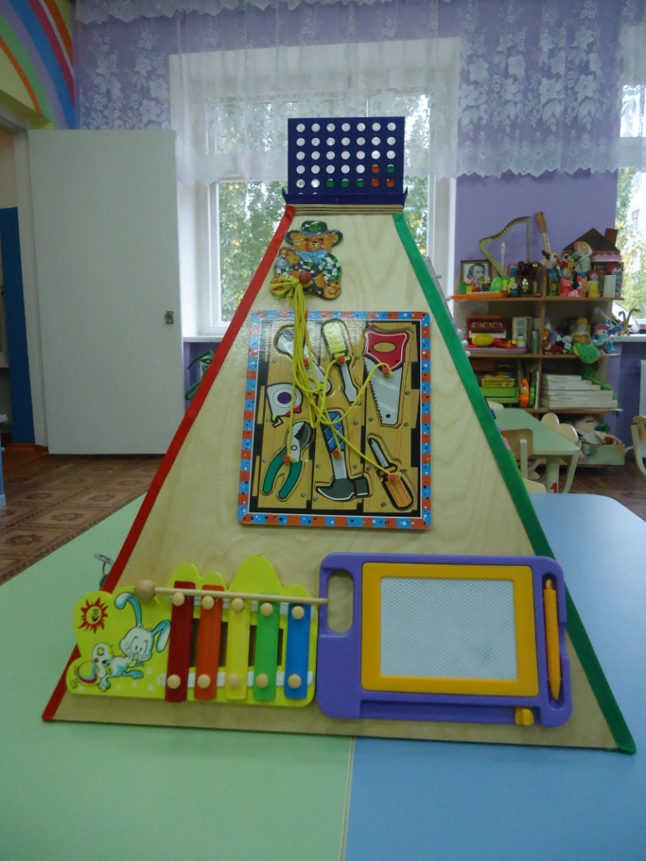
3 сторона « В гостях у сказки» – направлена на обогащение непосредственно чувственного опыта (в разных видах деятельности), развитие смекалки, находчивости и сообразительности; развитие мелкой моторики рук; совершенствование разнообразных действий с предметами (открывать, закрывать, шнуровать, отстёгивать, застёгивать, включать и выключать).

Игры:
- игра «Как попасть в теремок»
- игра «А кто в тереме живёт?»
- игра «Собери цветочки, посади цветочки»
- игра «Весёлая шнуровка»»
- игра «Кто здесь прячется?»
- игра «Весёлые волшебники»

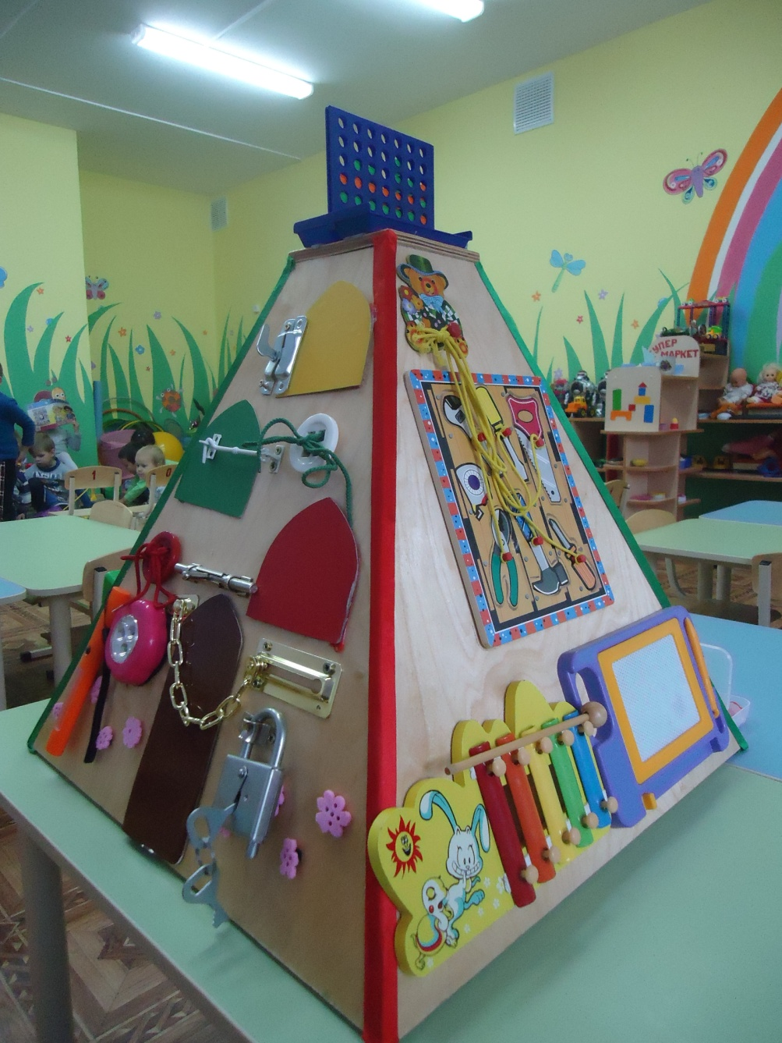
4 сторона «Умники и умницы»- помогает знакомить детей с цифрами от 0 до 9; считать в пределах 10 в прямом и обратном порядке; выполнять действие на сложение и вычитание, пользуясь цифрами и арифметическими знаками; освоить и определять время по часам с точностью до 1 часа; ориентироваться во времени; проверять свои ответы с помощью калькулятора; измерять длину ленточек (пользуясь линейкой); закреплять основные цвета и их оттенки.

Игры:
- игра «Назови цифры по порядку»
- игра «Назови соседей цифры пять»
- игра «Расставь цифры по порядку»
- игра «Какой цифры не хватает, где её место?»
- игра «Реши задачу и проверь свой результат»
- игра «Сколько на циферблате часов?»
- игра «Поставь стрелку, на цифру пять»
- игра «Измерь и сравни по длине разноцветные ленточки»
- игра «Цветные ленты»
- игра «Массируем пальчики»

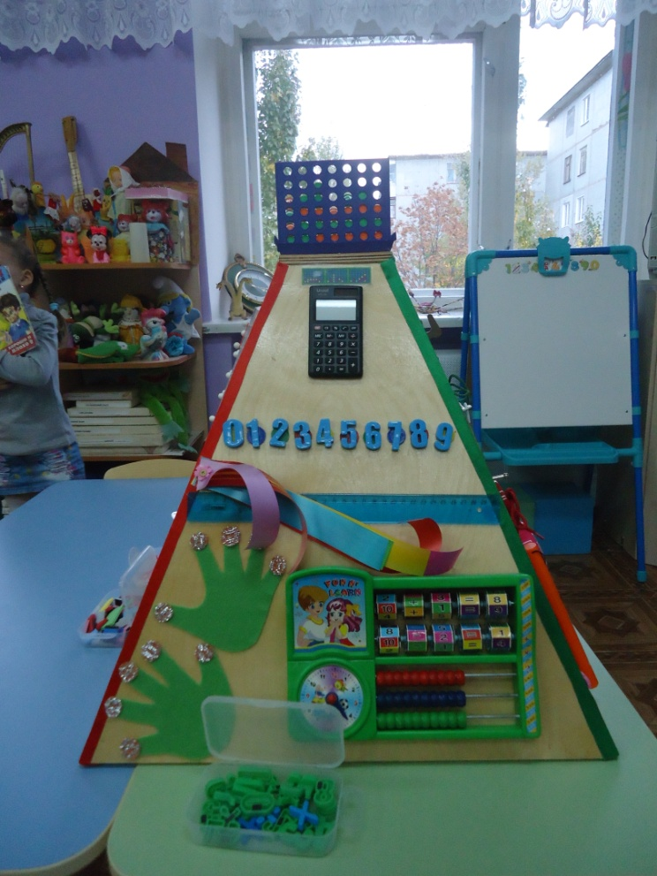
РЕКОМЕНДАЦИИ ПОСЛЕДОВАТЕЛЯМ ОПЫТА:

- Использовать дифференцированный подход к работе и учитывать индивидуальные интересы и способности каждого ребенка;
- Следует использовать социально-игровой стиль общения основанный на принципе организации занятий в игровой форме;
- Формировать умение работать в микрогруппах, сообща решать поставленные задачи, договариваться, проявлять самостоятельность при возникновении проблем;
- Необходимо постоянно поощрять все умения ребенка и его стремление узнать что-то новое и научиться новому;
- Максимальное внимание следует уделять отстающим детям, исключать отрицательную оценку ребенка и результатов его действия, сравнивать результаты ребенка следует только с его собственными, а не с результатами других детей;
- Постоянно продолжать развивать творческую активность в поиске оптимальных средств развития детей.

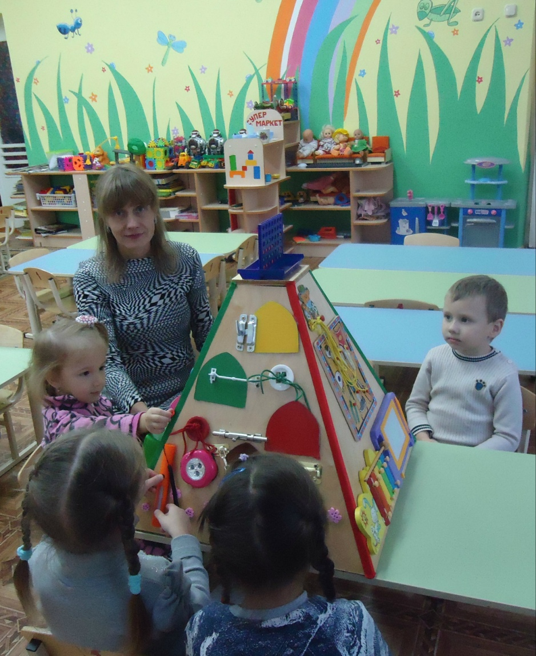

ОПИСАНИЕ РЕЗУЛЬТАТОВ ИСПОЛЬЗОВАНИЯ ДИДАКТИЧЕСКОГО ПОСОБИЯ
интерактивной пирамиды «Развивай-ка»
В ОБЩЕОБРАЗОВАТЕЛЬНОМ ПРОЦЕССЕ ОБЩЕОБРАЗОВАТЕЛЬНЫХ ПРОГРАММ

Мы отслеживаем результаты освоения дошкольниками основной образовательной программы дошкольного образования «От рождения до школы» под редакцией Н.Е.Вераксы, Т.С.Комаровой, М.А.Васильевой при помощи педагогической диагностики. Диагностический материал разработанный на основе общеобразовательной программы дошкольного образования.

Использование интерактивной пирамиды в работе с детьми дошкольного возраста дала положительный результат:
- у детей сформировались важные качества личностей ребенка:
- самостоятельность;
- наблюдательность;
- находчивость;
- сообразительность;
- выработалась усидчивость.
- заметно повысилась умственная активность детей и интеллектуальные способности;
- дети легко усвоили навык счета в пределах десяти;
- научились решать задачи с простыми числами;
- освоили логические операции мышления, как анализ и синтез;
- стали отлично ориентироваться в пространстве;
- научились измерять длину (пользуясь линейкой);
- научились составлять разные узоры по образцу и по замыслу;
- научились определять время по часам с точностью до 1 часа;
- обогатились представления о цветах и оттенках;
- научились создавать различные картинки из мозаики по рисунку, по собственному замыслу;
- усовершенствовалась координация «глаз- рука»;
- развились осязательные навыки и мелкая моторика рук.

ДИАГНОСТИЧЕСКАЯ КАРТА

Предоставляем диагностическую карту усвоения воспитанниками общеобразовательной программы в период с 2013 по 2016 уч. г., по которой можно проследить динамику интегративных качеств.

Знания, преставления оцениваются по критериям:
3- чёткие, содержательные, системные
2- чёткие, краткие
1- отрывочные, не оформлены

Умения, навыки оцениваются по критериям:
3- выполняет самостоятельно
2- выполняет с помощью взрослого
1- не выполняет

Результаты освоения общеобразовательной программы в процентном отношении
Год | Количество детей в группе | Познание ФЭМП
 |  | н.уч.г. | к.уч.г.
2013-2014 уч.г. | 26 | 3-15%  2-65%  1-29% | 3-23%  2-62%  1-15%
2014-2015 уч.г. | 26 | 3-19%  2-65%  1-16% | 3-38%  2-50%  1-12%
2015-2016 уч.г. | 27 | 3-37%  2-15%  1-12% | 3-70%  2-23%  1-7%

